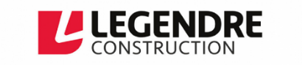
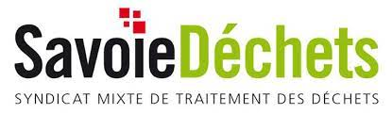

Jeudi 28 mars
Communiqué de presse

Savoie Déchets lance la construction du nouveau centre de tri des déchets recyclables à Chambéry confié au groupement Aktid - Legendre Construction - SWA

Savoie Déchets, Syndicat Mixte de Traitement des Déchets initie le lancement de la construction de son nouveau centre de tri de déchets de collecte sélective attribué au groupement AKTID (mandataire), Legendre Construction, SW Architecture. Cette nouvelle installation, située rue de Chantabord (Z.I de Bissy) en face de l’usine de valorisation énergétique et de traitement des ordures ménagères de Chambéry, aura la capacité de trier les déchets recyclables des habitants de la Savoie et de territoires voisins.

Pour réaliser ce projet, Savoie Déchets s’est associé avec quatre territoires voisins : la communauté de communes de Bugey Sud, celle des Sources du Lac d’Annecy, le Syclum (Guiers et Morestel) et le Sibrecsa (Bréda et Combe de Savoie). Pour l’ensemble des collectivités adhérentes et partenaires, le positionnement du nouveau centre de tri de Chambéry constitue un moyen de limiter le transport de déchets.
Savoie Déchets annonce en ce mois de mars le lancement du chantier avec le désamiantage et la démolition d’anciens entrepôts et bâtiments administratifs et industriels effectué par Legendre Construction en charge de la réalisation des bâtiments, et se poursuivra en avril avec les déviations de réseaux, et la construction des nouveaux bâtiments à partir du mois de juin. Aktid en charge du process devrait débuter l’installation des équipements de tri en mars 2025 pour une mise en service industrielle en septembre 2025, date à laquelle les essais pourront débuter, en collaboration avec les équipes de Savoie Déchets chargées de l’exploitation du site.
L’investissement d’un montant de 35 M€ est porté par Savoie Déchets et ses partenaires, avec une participation financière de l'ADEME de 1,1 M€ et de CITEO de 900 k€.

Evolution positive du geste de tri et augmentation des tonnages
Les habitants de la Savoie trient plus ! Depuis le 1er janvier 2023, à la suite de l'évolution de la réglementation, tous les emballages en plastique, y compris les films et les barquettes en plastique, peuvent être déposés dans le bac jaune. Les habitants se sont appropriés ce nouveau geste de tri, avec pour résultat une augmentation significative de la quantité de déchets à trier. Savoie Déchets constate une augmentation de 5% des déchets recyclables collectés en 2023 par rapport à 2022, et de 9% en ce début d'année 2024 par rapport à l'année précédente.
La mise en place des nouvelles consignes de tri au 1er janvier 2023 a donc changé la donne : Construit en 1995, le centre de tri de Chambéry avait initialement été conçu pour traiter 20 000 tonnes par an. Arrivé à saturation avec 28 700 tonnes triées pour l’année 2023 en deux équipes de jour et une équipe de nuit, sa capacité ne permettait pas de s’adapter à l’augmentation du geste de tri des savoyards. Face à ce constat Savoie Déchets et ses partenaires se sont orientés vers la construction d’un nouveau site, plus grand et plus performant.

Un nouveau centre de tri responsable pour les enjeux d’aujourd’hui et de demain
Demain la nouvelle installation aura la capacité de trier 40 000 tonnes de déchets triés par an en deux équipes de jour, et 11 flux sortants. Savoie Déchets s’est fixé des objectifs ambitieux d’efficience, d’évolutivité et d’impact environnemental auxquels le groupement AKTID - Legendre Construction - SW Architecture a répondu en intégrant la possibilité d’ajouter de nouvelles machines au process pour anticiper les futures évolutions réglementaires et le choix d’équipements dernières générations moins énergivores.
Le projet va transformer notablement cette partie de la zone industrielle de Bissy, occupée actuellement par d’anciens bâtiments administratifs et industriels, des entrepôts, et presque entièrement imperméabilisée : 7900 m2 de bâtiments seront construits, intégrant un hall de déchargement des déchets recyclables, un hall process pour le tri en tant que tel et un hall de stockage et de chargement des matières triées par les recycleurs. 13 000 m2 seront végétalisés, les toitures des bâtiments de stockage amont et aval seront équipées de panneaux photovoltaïques dont l’électricité produite sera consommée par le site. La situation du centre de tri à proximité de voies ferrées raccordées au réseau Sncf permettra à l’avenir d’envisager un transport par rail pour tout ou partie des déchets recyclables et des déchets incinérables.

Pour Marie Bénévise, Présidente de Savoie Déchets, « ce nouveau centre de tri qui permettra à tous les savoyards de valoriser les déchets recyclables, se veut aussi exemplaire en terme environnemental : renaturation du site sur plus d’1/3 de sa surface, production d’énergie solaire, réemploi des matériaux issus de la déconstruction et sobriété de nos consommations en phase d’exploitation. »
« Le groupement et plus particulièrement Aktid, en tant que mandataire, est fier d’avoir remporté, ce projet Chambérien. Ce nouveau centre de tri de déchets dernière génération, plus grand et plus performant, nous permet de proposer des solutions innovantes en accord avec nos valeurs de respect de l’environnement. Nous remercions Savoie Déchets pour la confiance accordée au groupement Aktid – Legendre Construction - SW Architecture. » s’enthousiasme Pierre-André Payerne, PDG d’Aktid.

Dates clés du projet
- Mars à avril 2024 : chantier de démolition et de désamiantage
- Avril 2024 : terrassements, réseaux, plateforme et confortement de sol
- Juin 2024 : pose de la première pierre
- Mars 2025 : installation des équipements de tri
- Septembre 2025 : Premiers essais
- Octobre 2025 : arrivée de la première tonne de déchets sur le site

Contact presse Savoie Déchets
Agnès Delarue – agnes.delarue@savoie-dechets.fr – 06 13 48 51 14
Contact presse : Agence Droit Devant
Pierre de Balincourt – balincourt@droitdevant.fr – Tel : 06 67 17 10 65
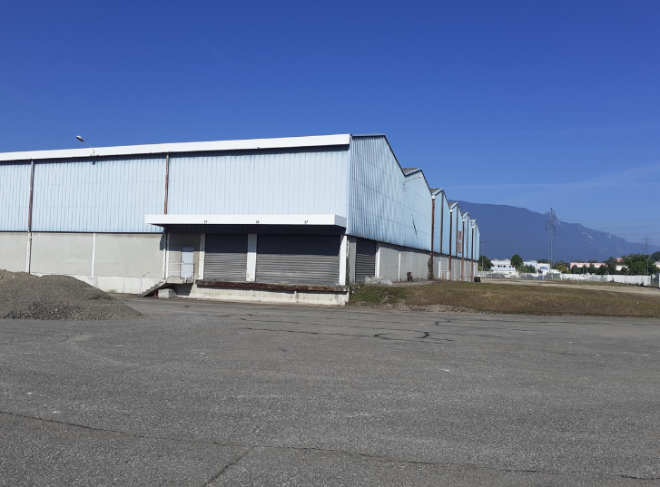
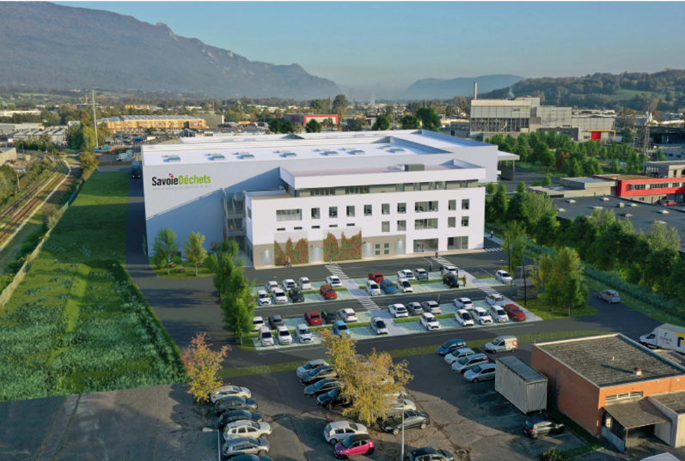

A propos de Savoie Déchets
Savoie Déchets est un syndicat mixte de traitement des déchets dont la compétence obligatoire est le traitement des déchets ménagers (ordures résiduelles, collectes sélectives et biodéchets). Les 13 collectivités membres couvrent 236 communes du département et représentent 541 161 habitants. Savoie Déchets exploite en régie une unité de valorisation énergétique et de traitement des déchets (UVETD), un centre de tri des emballages ainsi que deux unités de compostage des biodéchets, situées à Valezan et à Chambéry. En 2023, le syndicat mixte a traité 127 400 tonnes de déchets incinérables, 28 700 tonnes de déchets issus des collectes sélectives et 450 tonnes de déchets alimentaires. Savoie Déchets fait partie du réseau de coopération du sillon alpin pour le développement durable des déchets (CSA3D) et du réseau Compost Plus.
Plus d’informations sur https://www.savoie-dechets.com et https://www.linkedin.com/company/savoie-dechets

A propos d’Aktid
Depuis le début de l’activité en 1995, AKTID s'est imposé comme un acteur majeur de l'industrie du tri des déchets. Spécialisée dans la conception et la réalisation d'installations clé en main de tri et de valorisation des déchets solides non dangereux (déchets ménagers, déchets d’activités économiques, déchets du bâtiment et recyclage des plastiques), l'entreprise se distingue également par son expertise dans la fabrication de combustibles solides de récupération (CSR) et dans la modernisation de centres de tri existants.
L’acquisition fin 2023 d’Italproget, entreprise italienne spécialisée dans les centres de tri de déchets, fait d'Aktid un groupe comptant près de 200 collaborateurs. Ses bases solides et son expérience significative acquises sur le marché Français permettent à l’entreprise de poursuivre sereinement son développement à l’international et de relever les défis du secteur de la gestion des déchets.
Plus d’informations sur www.aktid.fr

A propos du Groupe Legendre
Fondé en 1946, le groupe Legendre est un acteur européen de la construction, de l’immobilier, de l’énergie et de l’exploitation. Il est aujourd’hui dirigé par Vincent Legendre, le petit-fils du fondateur.
Avec 2375 salariés et 960 millions d’euros de chiffres d’affaires en 2023, il connaît une croissance soutenue depuis sa création. Sa force est d’avoir su préserver les qualités de proximité et d’indépendance d’un groupe familial bâti sur des valeurs fortes et partagées avec l’ensemble des collaborateurs : l’engagement, l’entrepreneuriat et l’humain. Elles posent les fondements d’une autre vision de la construction.
Plus d’informations sur www.groupe-legendre.com

